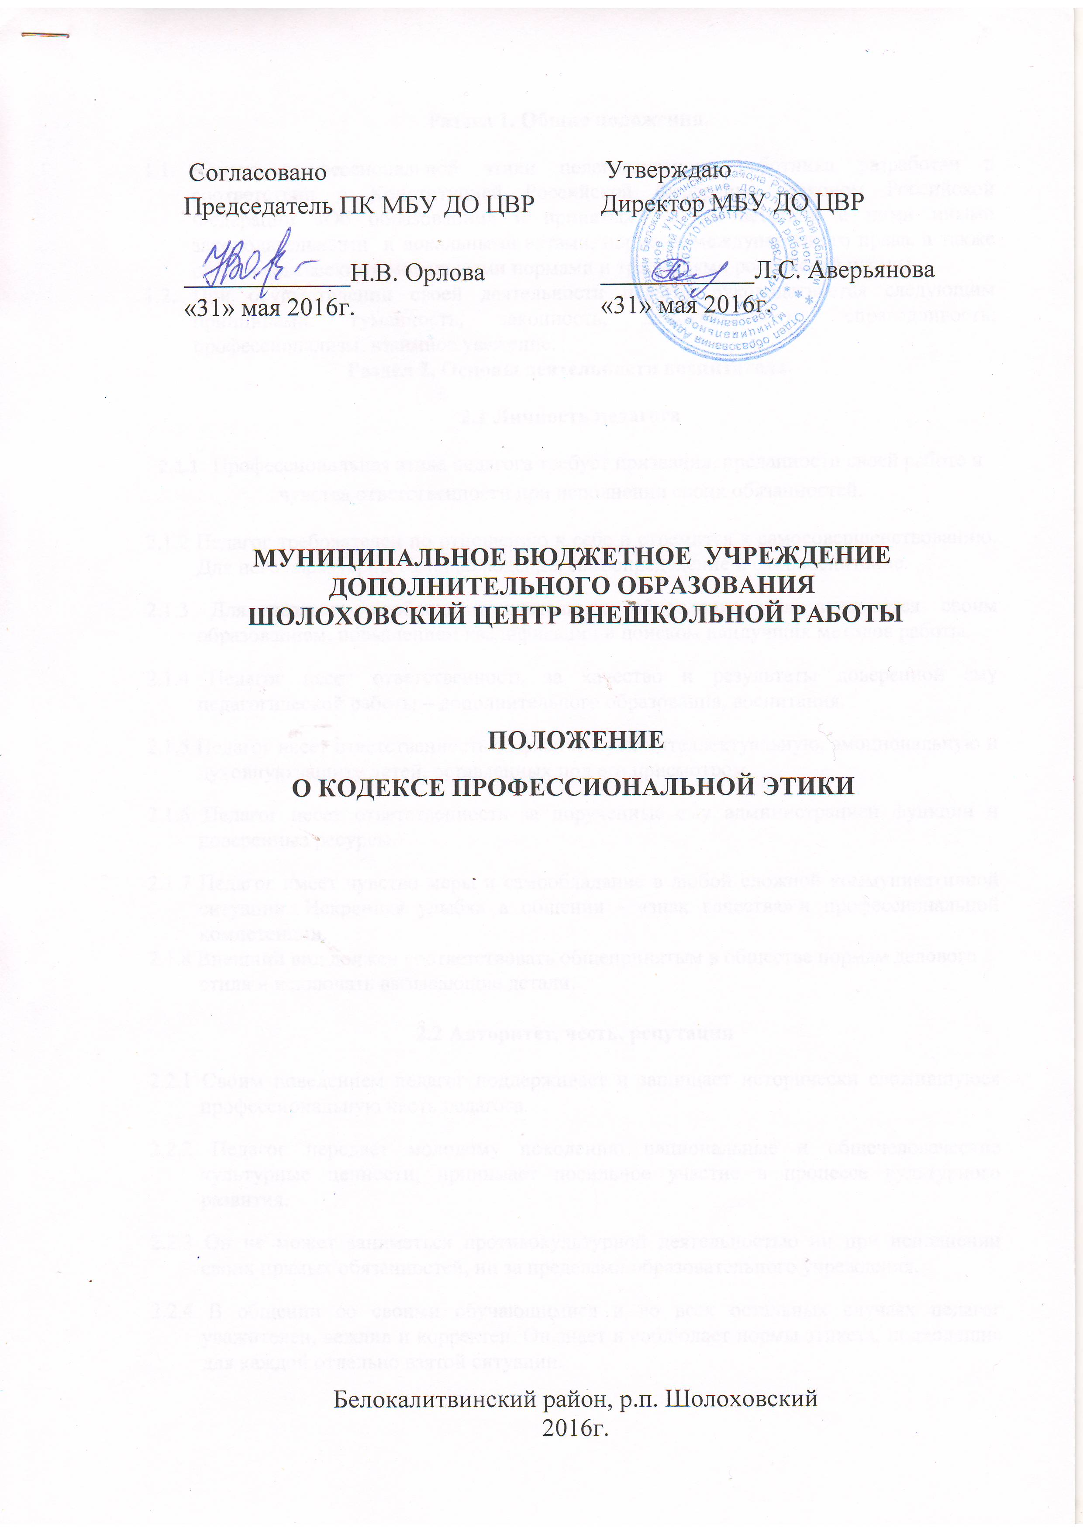

Раздел 1. Общие положения.
  - Кодекс профессиональной этики педагогического работника разработан в соответствии с Конституцией Российской Федерации, Законом Российской Федерации «Об образовании» и принятых в соответствии с ними иными законодательными и локальными актами, нормами международного права, а также общечеловеческими моральными нормами и традициями российской школы.
  - При осуществлении своей деятельности педагог руководствуется следующим принципами: гуманность, законность, демократичность, справедливость, профессионализм, взаимное уважение.
Раздел 2. Основы деятельности воспитателя.
2.1 Личность педагога
2.1.1 Профессиональная этика педагога требует призвания, преданности своей работе и чувства ответственности при исполнении своих обязанностей.
2.1.2 Педагог требователен по отношению к себе и стремится к самосовершенствованию. Для него характерны самонаблюдение, самоопределение и самовоспитание.
2.1.3 Для педагога необходимо постоянное обновление. Он занимается своим образованием, повышением квалификации и поиском наилучших методов работы.
2.1.4 Педагог несет ответственность за качество и результаты доверенной ему педагогической работы – дополнительного образования, воспитания.
2.1.5 Педагог несет ответственность за физическую, интеллектуальную, эмоциональную и духовную защиту детей, оставленных под его присмотром.
2.1.6 Педагог несет ответственность за порученные ему администрацией функции и доверенные ресурсы.
2.1.7 Педагог имеет чувство меры и самообладание в любой сложной коммуникативной ситуации. Искренняя улыбка в общении - «знак качества» и профессиональной компетенции.
2.1.8 Внешний вид должен соответствовать общепринятым в обществе нормам делового стиля и исключать вызывающие детали.

2.2 Авторитет, честь, репутация
2.2.1 Своим поведением педагог поддерживает и защищает исторически сложившуюся профессиональную честь педагога.
2.2.2 Педагог передает молодому поколению национальные и общечеловеческие культурные ценности, принимает посильное участие в процессе культурного развития.
2.2.3 Он не может заниматься противокультурной деятельностью ни при исполнении своих прямых обязанностей, ни за пределами образовательного учреждения.
2.2.4 В общении со своими обучающимися и во всех остальных случаях педагог уважителен, вежлив и корректен. Он знает и соблюдает нормы этикета, подходящие для каждой отдельно взятой ситуации.
2.2.5 Авторитет педагога основывается на компетенции, справедливости, такте, умении заботиться о своих обучающихся. Педагог не создает свой авторитет при помощи некорректных способов и не злоупотребляет им.
2.2.6 Педагог воспитывает на своем положительном примере. Он избегает морализаторства, не спешит осуждать и не требует от других того, что сам соблюдать не в силах.
1.2.7 Педагог имеет право на неприкосновенность личной жизни, однако выбранный им образ жизни не должен ронять престиж профессии, извращать его отношения с обучающимися и коллегами или мешать исполнению профессиональных обязанностей.
2.2.8 Пьянство и злоупотребление другими одурманивающими веществами несовместимо с профессией педагога.
2.2.9 Педагог дорожит своей репутацией.

Раздел 3. Взаимоотношения с другими лицами
3.1 Взаимоотношения педагога с обучающимися.
3.1.1 Педагог создает оптимальные условия для познавательного, физического, социально-личностного, художественно-эстетического развития ребенка в адекватных возрасту формах. Педагог стремиться к повышению мотивации к получению новых знаний и умений у обучающихся, к укреплению в них веры в собственные силы и возможности. Педагог ответственен за мотивационный настрой к учебе и эмоциональное состояние ребенка.

3.1.2 В первую очередь педагог должен быть требователен к себе. Требовательность педагога по отношению к обучающемуся позитивна и хорошо обоснованна. Педагог никогда не должен терять чувства меры и самообладания.
3.1.3 Педагог выбирает такие методы работы, которые поощряют в его обучающихся стремление к получению новых знаний и умений, развитие положительных черт и взаимоотношений: самостоятельность, самоконтроль, самовоспитание, желание сотрудничать и помогать другим.
3.1.4 При оценке поведения и достижений своих обучающихся педагог стремится укреплять их самоуважение и веру в свои силы, показывать им возможности совершенствования, повышать мотивацию обучения.
3.1.5 Педагог является беспристрастным, одинаково доброжелательным и благосклонным ко всем своим обучающимся. Приняв необоснованно принижающие ребенка оценочные решения, педагог должен постараться немедленно исправить свою ошибку.
3.1.6 При оценке достижений обучающихся педагог стремится к объективности и справедливости.
3.1.7 Педагог постоянно заботится о культуре своей речи и общения. В его речи нет ругательств, вульгаризмов, грубых и оскорбительных фраз.
3.1.8 Педагог соблюдает дискретность. Педагогу запрещается сообщать другим лицам доверенную лично ему воспитанником информацию, за исключением случаев, предусмотренных законодательством.
3.1.9 Педагог не злоупотребляет своим служебным положением. Он не может использовать своих обучающихся, требовать от них каких-либо услуг или одолжений.
3.1.10 Педагог не имеет права требовать от своего обучающегося вознаграждения за свою работу, в том числе и дополнительную. Если педагог занимается частной практикой, условия вознаграждения за труд должны быть согласованы в начале работы и закреплены договором.
3.1.11 Педагог терпимо относится к религиозным убеждениям и политическим взглядам своих воспитанников. Он не имеет права использовать индоктринацию, навязывая обучающимся свои взгляды.
3.1.12 Педагог сам выбирает подходящий стиль общения с обучающимися, основанный на взаимном уважении.
3.2 Взаимоотношения педагога с педагогическим сообществом.
3.2.1 Взаимоотношения между педагогами основываются на принципах коллегиальности, партнерства и уважения. Педагог защищает не только свой авторитет, но и авторитет своих коллег. Он не принижает своих коллег в присутствии воспитанников или других лиц.
3.2.2 Педагоги избегают необоснованных и скандальных конфликтов во взаимоотношениях. В случае возникновения разногласий они стремятся к их конструктивному решению.
3.2.3 Педагоги одного и того же учреждения избегают конкуренции, мешающей их партнерству при выполнении общего дела. Педагогов объединяют взаимовыручка, поддержка, открытость и доверие.
3.2.4 Правом и обязанностью педагога является оценка деятельности коллег и администрации. Преследование педагога за критику строго запрещено. Критика, в первую очередь, должна быть внутренней, т. е. она должна высказываться в учреждении между педагогами, а не за пределами его.
3.2.5 Критику следует обнародовать только в тех случаях, если на нее совершенно не реагируют, если она провоцирует преследования со стороны администрации или в случаях выявления преступной деятельности.
3.2.6 Критика, направленная на работу, решения, взгляды и поступки коллег или администрации, не должна унижать подвергаемое критике лицо. Она должна быть обоснованной, конструктивной, тактичной, необидной, доброжелательной. Важнейшие проблемы и решения в педагогической жизни обсуждаются и принимаются в открытых педагогических дискуссиях.
3.2.7 Педагоги не прикрывают ошибки и проступки друг друга.
3.3 Взаимоотношения с администрацией.
3.3.1 Учреждение дополнительного образования базируется на принципах свободы слова и убеждений, терпимости, демократичности и справедливости.
3.3.2 В учреждении дополнительного образования соблюдается культура общения, выражающаяся во взаимном уважении, доброжелательности и умении находить общий язык. Ответственность за поддержание такой атмосферы несет директор Центра внешкольной работы (далее Центр).
3.3.3 Администрация Центра терпимо относится к разнообразию политических, религиозных, философских взглядов, вкусов и мнений, создает условия для обмена взглядами, возможности договориться и найти общий язык. Различные статусы педагогов, квалификационные категории и обязанности не должны препятствовать равноправному выражению всеми педагогами своего мнения и защите своих убеждений.
3.3.4 Администрация не может дискриминировать, игнорировать или преследовать педагогов за их убеждения или на основании личных симпатий или антипатий. Отношения администрации с каждым из педагогов основываются на принципе равноправия.
3.3.5 Администрация не может требовать или собирать информацию о личной жизни педагога, не связанной с выполнением им своих трудовых обязанностей.
3.3.6 Оценки и решения директора должны быть беспристрастными и основываться на фактах и реальных заслугах педагогов. Претенденты на более высокую квалификационную категорию должны отбираться и поддерживаться независимо от их личной близости или покорности главе администрации.
3.3.7 Педагоги имеют право получать от администрации информацию, имеющую значение для работы их учреждения. Администрация не имеет права скрывать или тенденциозно извращать информацию, могущую повлиять на карьеру педагога и на качество его труда. Важные для педагогического сообщества решения принимаются в учреждении на основе принципов открытости и общего участия.
3.3.8 Интриги, непреодолимые конфликты, вредительство коллегам и раскол в педагогическом сообществе мешают учреждению выполнять свои непосредственные функции. Директор, который не может совладать с острыми и затянувшимися конфликтами, должен подать в отставку.
3.4 Отношения с родителями и опекунами обучающихся.
3.4.1 Педагог консультирует родителей и опекунов по проблемам образования, воспитания детей, помогает смягчить конфликты между родителями и детьми.
3.4.2 Педагог предоставляет семье «обратную связь» о жизни в Центре и достижениях конкретного ребенка. Родители имеют право получать полную информацию о развитии своего ребенка. Выводы педагога носят доброжелательный и позитивный характер.

3.4.3 Педагог не разглашает высказанное детьми мнение о своих родителях или опекунах или мнение родителей или опекунов - о детях. Передавать такое мнение другой стороне можно лишь с согласия лица, довершившего педагогу упомянутое мнение.
3.4.4 Педагоги должны уважительно и доброжелательно общаться с родителями обучающихся. Они не побуждают родительские комитеты, чтобы они по каким-либо поводам организовывали для педагогов угощения, поздравления и тому подобное.
3.4.5 Отношения педагогов с родителями не должны оказывать влияния на оценку личности и достижений детей.
3.4.6. Панибратские отношения педагогов и родителей мешают профессиональной деятельности, способствуют распространению в родительской среде внутренней, закрытой информации учреждения, вредят имиджу учреждения. Коммуникация между родителем и педагогом должна вестись по имени-отчеству, с нейтрально-уважительным обращением на «Вы».

3.4.7 Педагог содействует родителям в защите прав ребенка и его достоинства, при необходимости информирует их о существующих правах ребенка и путях их соблюдения.

3.4.8 Педагог осознает право родителей иметь собственный взгляд и личный подход к образованию и воспитанию своего ребенка. Семья- первичное и главное звено в воспитании ребенка. При необходимости педагог корректно рекомендует обратиться к специалистам службы сопровождения.

3.4.9 Педагог не имеет права вторгаться в частную жизнь семьи. Только в случае угрозы здоровью (физическому или психическому) информировать соответствующие органы с целью своевременного оказания помощи.

3.4.10 На отношения педагогов с обучающимися и на их оценку не должна влиять поддержка, оказываемая их родителями или опекунами.
3.5 Взаимоотношения с обществом и государством.
3.5.1 Педагог является не только учителем, воспитателем детей, но и общественным просветителем, хранителем культурных ценностей, порядочными образованным человеком.
3.5.2 Педагог старается внести свой вклад в согласие общества. Не только в частной, но и в общественной жизни педагог избегает распрей, конфликтов, ссор. Он более других готов предвидеть и решать проблемы, разногласия, знает способы их решения.
3.5.3 Педагог хорошо понимает и исполняет свой гражданский долг и социальную роль. Он избегает подчеркнутой исключительности, однако также не склонен и к тому, чтобы приспособленчески опуститься до какого-либо окружения и слиться с ним.
Раздел 4. Академическая свобода и свобода слова.
4.1 Педагог имеет право пользоваться различными источниками информации.
4.2 При отборе и передаче информации обучающимся педагог соблюдает принципы объективности, пригодности и пристойности. Тенденциозное извращение информации или изменение ее авторства недопустимо.
4.3 Педагог может по своему усмотрению выбрать вид воспитательной деятельности и создавать новые методы воспитания, если они с профессиональной точки зрения пригодны, ответственны и пристойны.
4.4 Педагог имеет право открыто (в письменной или в устной форме) высказывать свое мнение о региональной или государственной политике просвещения, а также о действиях участников образовательного процесса, однако его утверждения не могут быть тенденциозно неточными, злонамеренными и оскорбительными.
4.5 Педагог не обнародует конфиденциальную служебную информацию, предназначенную для внутренних нужд учреждения

Раздел 5. Использование информационных ресурсов.

5.1.Педагоги и административные работники должны бережно и обоснованно расходовать материальные и другие ресурсы. Они не должны использовать имущество (помещения, мебель, телефон, факс, компьютер, копировальную технику, другое оборудование, почтовые услуги, транспортные средства, инструменты и материалы), а также свое рабочее время для личных нужд. Случаи, в которых педагогам разрешается пользоваться вещами и рабочим временем, должны регламентироваться правилами сохранности имущества учреждения.

Раздел 6. Личные интересы и самоотвод.
6.1 Педагог и директор Центра объективен и бескорыстен. Его служебные решения не подчиняются собственным интересам, а также личным интересам членов семьи, родственников и друзей.
6.2 Если педагог является членом совета, комиссии или иной рабочей группы, обязанной принимать решения, в которых он лично заинтересован, и в связи с этим не может сохранять беспристрастность, он сообщает об этом лицам, участвующим в обсуждении, и берет самоотвод от голосования или иного способа принятия решения.
6.3 Педагог не может представлять свое учреждение в судебном споре с другим учреждением, предприятием или физическими лицами в том случае, если с партнерами по данному делу его связывают какие-либо частные интересы или счеты, и он может быть заинтересован в том или ином исходе дела. О своей заинтересованности он должен сообщить главе администрации и лицам, рассматривающим данное дело.
Раздел 7. Подарки и помощь МБУ ДО ЦВР.
7.1 Педагог является честным человеком и строго соблюдает законодательство. С профессиональной этикой педагога не сочетаются ни получение взятки, ни ее дача.
7.2 В некоторых случаях, видя уважение со стороны обучающихся, их родителей или опекунов и их желание выразить ему свою благодарность, педагог может принять от них подарки.
7.3 Педагог может принимать лишь те подарки, которые:
1) преподносятся совершенно добровольно;
2) не имеют и не могут иметь своей целью подкуп педагога;
3) достаточно скромны, т. е. это вещи, сделанные руками самих обучающихся или их родителей, созданные ими произведения, цветы, сладости, сувениры или другие недорогие вещи.
7.4 Педагог не делает намеков, не выражает пожеланий, не договаривается с другими педагогами, чтобы они организовали обучающихся или их родителей для вручения таких подарков или подготовки угощения.
7.5 Директор учреждения или педагог может принять от родителей обучающихся любую бескорыстную помощь, предназначенную учреждению. О предоставлении такой помощи необходимо поставить в известность общественность и выразить публично от ее лица благодарность.
Раздел 8. Прием на работу и перевод на более высокую должность.
8.1 Директор Центра должен сохранять беспристрастность при приеме на работу нового сотрудника или повышении своего сотрудника в должности. Он не может назначить своим заместителем или методистом члена своей семьи или своего родственника, а также предоставлять им какие-либо иные привилегии.
8.2 Педагог не может оказывать давление на администрацию с тем, чтобы в учреждение, где он работает, был принят член его семьи, родственник или близкий друг или чтобы вышеупомянутые лица были повышены в должности. Он не должен принимать участия в рассмотрении этого вопроса на педагогическом совете и принятии решения.
8.3 Недопустимо брать вознаграждение в какой бы то ни было форме за приём на работу, повышение квалификационной категории, назначение на более высокую должность и т. п.
Раздел 9. Заключительные положения.
9.1 При приеме на работу в учреждение дополнительного образования (до подписания трудового договора) директор обязан ознакомить педагога под роспись с настоящим Кодексом.
9.2. Нарушение педагогом положений настоящего Кодекса подлежит моральному осуждению на заседаниях педагогического коллектива.
Принято на заседании педагогического совета
Протокол от 31.05.2016г. №4

